Вместо борьбы с эпидемий – строим дороги и снимаем патриотические сериалы
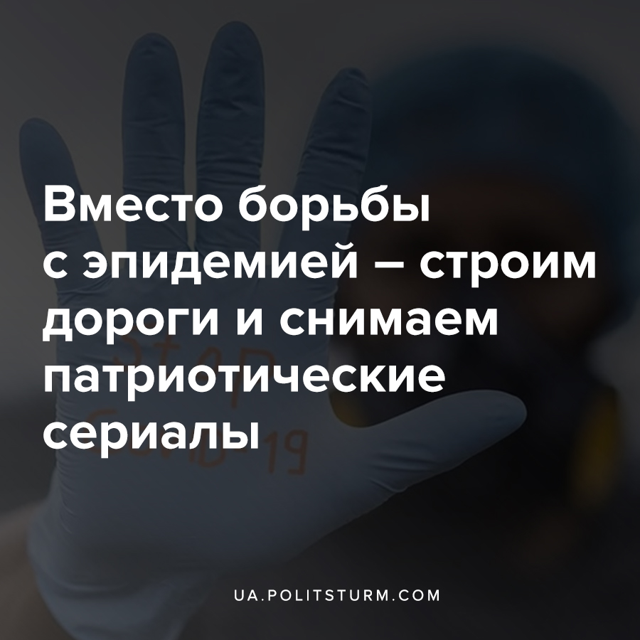

Оригинальная статья
2020-11-01
2 мин. на чтение

В конце октября 2020 года, на фоне экономического кризиса и эпидемии, правящий класс капиталистов Украины извлек деньги из двух связанных с медициной госфондов, потратив их на такие важные в данное время вещи, как патриотические сериалы и строительство дорог.

Ошибка при загрузке изображения
Итак, согласно данным Министерства финансов Украины, по состоянию на 29 октября 2020 года из Фонда борьбы с коронавирусом потратили более 50% денежных средств, т.е. 36,4 млрд. из 66 млрд. гривен. Большая часть из этих средств – 18,5 млрд. гривен – выделено на строительство, реконструкцию и ремонт автодорог государственного значения. Отметим, что деньги должны быть полностью использованы до конца 2020 года.
Днём ранее, 28 октября Кабинет министров Украины принял постановление, по которому бюджетные средства в размере 100 млн. гривен из Фонда борьбы с COVID-19 направят на производство патриотических сериалов.
Министр культуры и информационной политики Александр Ткаченко уточнил в своем Telegram-канале, что вскоре Министерство культуры начнет конкурсный отбор по поиску проектов патриотического направления.
«Это даст возможность эффективнее использовать 100 млн грн, выделенных на создание этого общественно значимого аудиовизуального контента и поддержку киноотрасли в условиях коронакризиса», ㅡ сообщили в пресс-службе Кабмина.
На прошлой неделе Кабинета Министров также успел отличиться. 21 октября капиталистическое правительство передало на ремонт дорог общего пользования во Львовской области 61,5 млн. из 104,7 млн. гривен, предусмотренных для Министерства охраны здоровья на совершенствование молекулярно-генетической диагностики онкологических заболеваний.
Кроме того, оставшиеся средств для онкобольных были распределены правительством следующим образом:
- 20 млн. грн. – на реставрацию главного корпуса Львовского национального университета им. Ивана Франко;
- 7,2 млн. грн. – на создание центра подготовки пилотов на базе Национального авиационного университета;
- 6 млн. грн. – на реставрацию староакадемического корпуса ансамбля Братского монастыря в Киеве;
- 10 млн. грн. – на развитие производственных мощностей Новоконстантиновской шахты (добыча урановой руды).
Очевидно, что деньги выделенные на здравоохранение и борьбу с эпидемией используются правящим классом капиталистов далеко не на обеспечение здоровья и безопасности простых украинцев, а на совершенно иные цели.
А ведь известно известно, что на 70% государственный бюджет Украины, как и многих других капиталистических стран, формируется за счёт налоговых поступлений, т.е. путём изъятия под теми или иными предлогами денежных средств из кармана рабочих, материальное положение которых продолжает ухудшаться на фоне экономического кризиса, усугубленного эпидемией.
Как итог, доходы миллионов рабочих Украины фактически тратятся в интересах правящего класса, принося прибыль в том числе собственникам строительных компаний и различным кинодельцам.

Источники:
- https://www.mof.gov.ua/uk/data_and_analytics-433
- https://www.kmu.gov.ua/npas/pro-peredachu-chastini-byudzhetnih-priznachen-ta-pererozpodil-deyakih-vidatkiv-derzhavnogo-byudzhetu-peredbachenih-dlya-realizaciyi-derzhavnih-investicijnih-proektiv-u-2020-roci-1276211020
- https://bykvu.com/ru/bukvy/shmigal-zabrav-majzhe-62-mln-grn-u-onkohvorih-i-viddav-ih-na-dorogi/
- https://hromadske.ua/ru/posts/pravitelstvo-razreshilo-ispolzovat-dengi-iz-covid-fonda-na-patrioticheskie-serialy-na-ih-sozdanie-uzhe-vydelyali-100-mln-grn
- https://hromadske.ua/ru/posts/iz-koronavirusnogo-fonda-potratili-52-sredstv-bolshe-vsego-ushlo-na-remont-dorog
- https://economics.segodnya.ua/economics/enews/kabmin-vydelil-iz-covid-fonda-100-mln-griven-na-partioticheskie-serialy-1485658.html

Оригинальная статья

